ПРИЛОЖЕНИЕ E. ДИАГРАММА КЛАССОВ

АННОТАЦИЯ

В данном программном документе приведена диаграмма классов, предназначенная для представления внутренней структуры программного решения в виде классов и связей между ними.

### СОДЕРЖАНИЕ

* + - 1. ДИАГРАММА КЛАССОВ 3

1.1. Диаграмма классов 3

# 1. ДИАГРАММА КЛАССОВ

# 1.1. Диаграмма классов

На Рисунках 1, 2 продемонстрирована диаграмма классов системы автоматизации работы учебного отдела. На ней графически изображены классы, которые стоят из полей, методов и свойств. В Таблице 1 представлено описание диаграммы классов проекта.

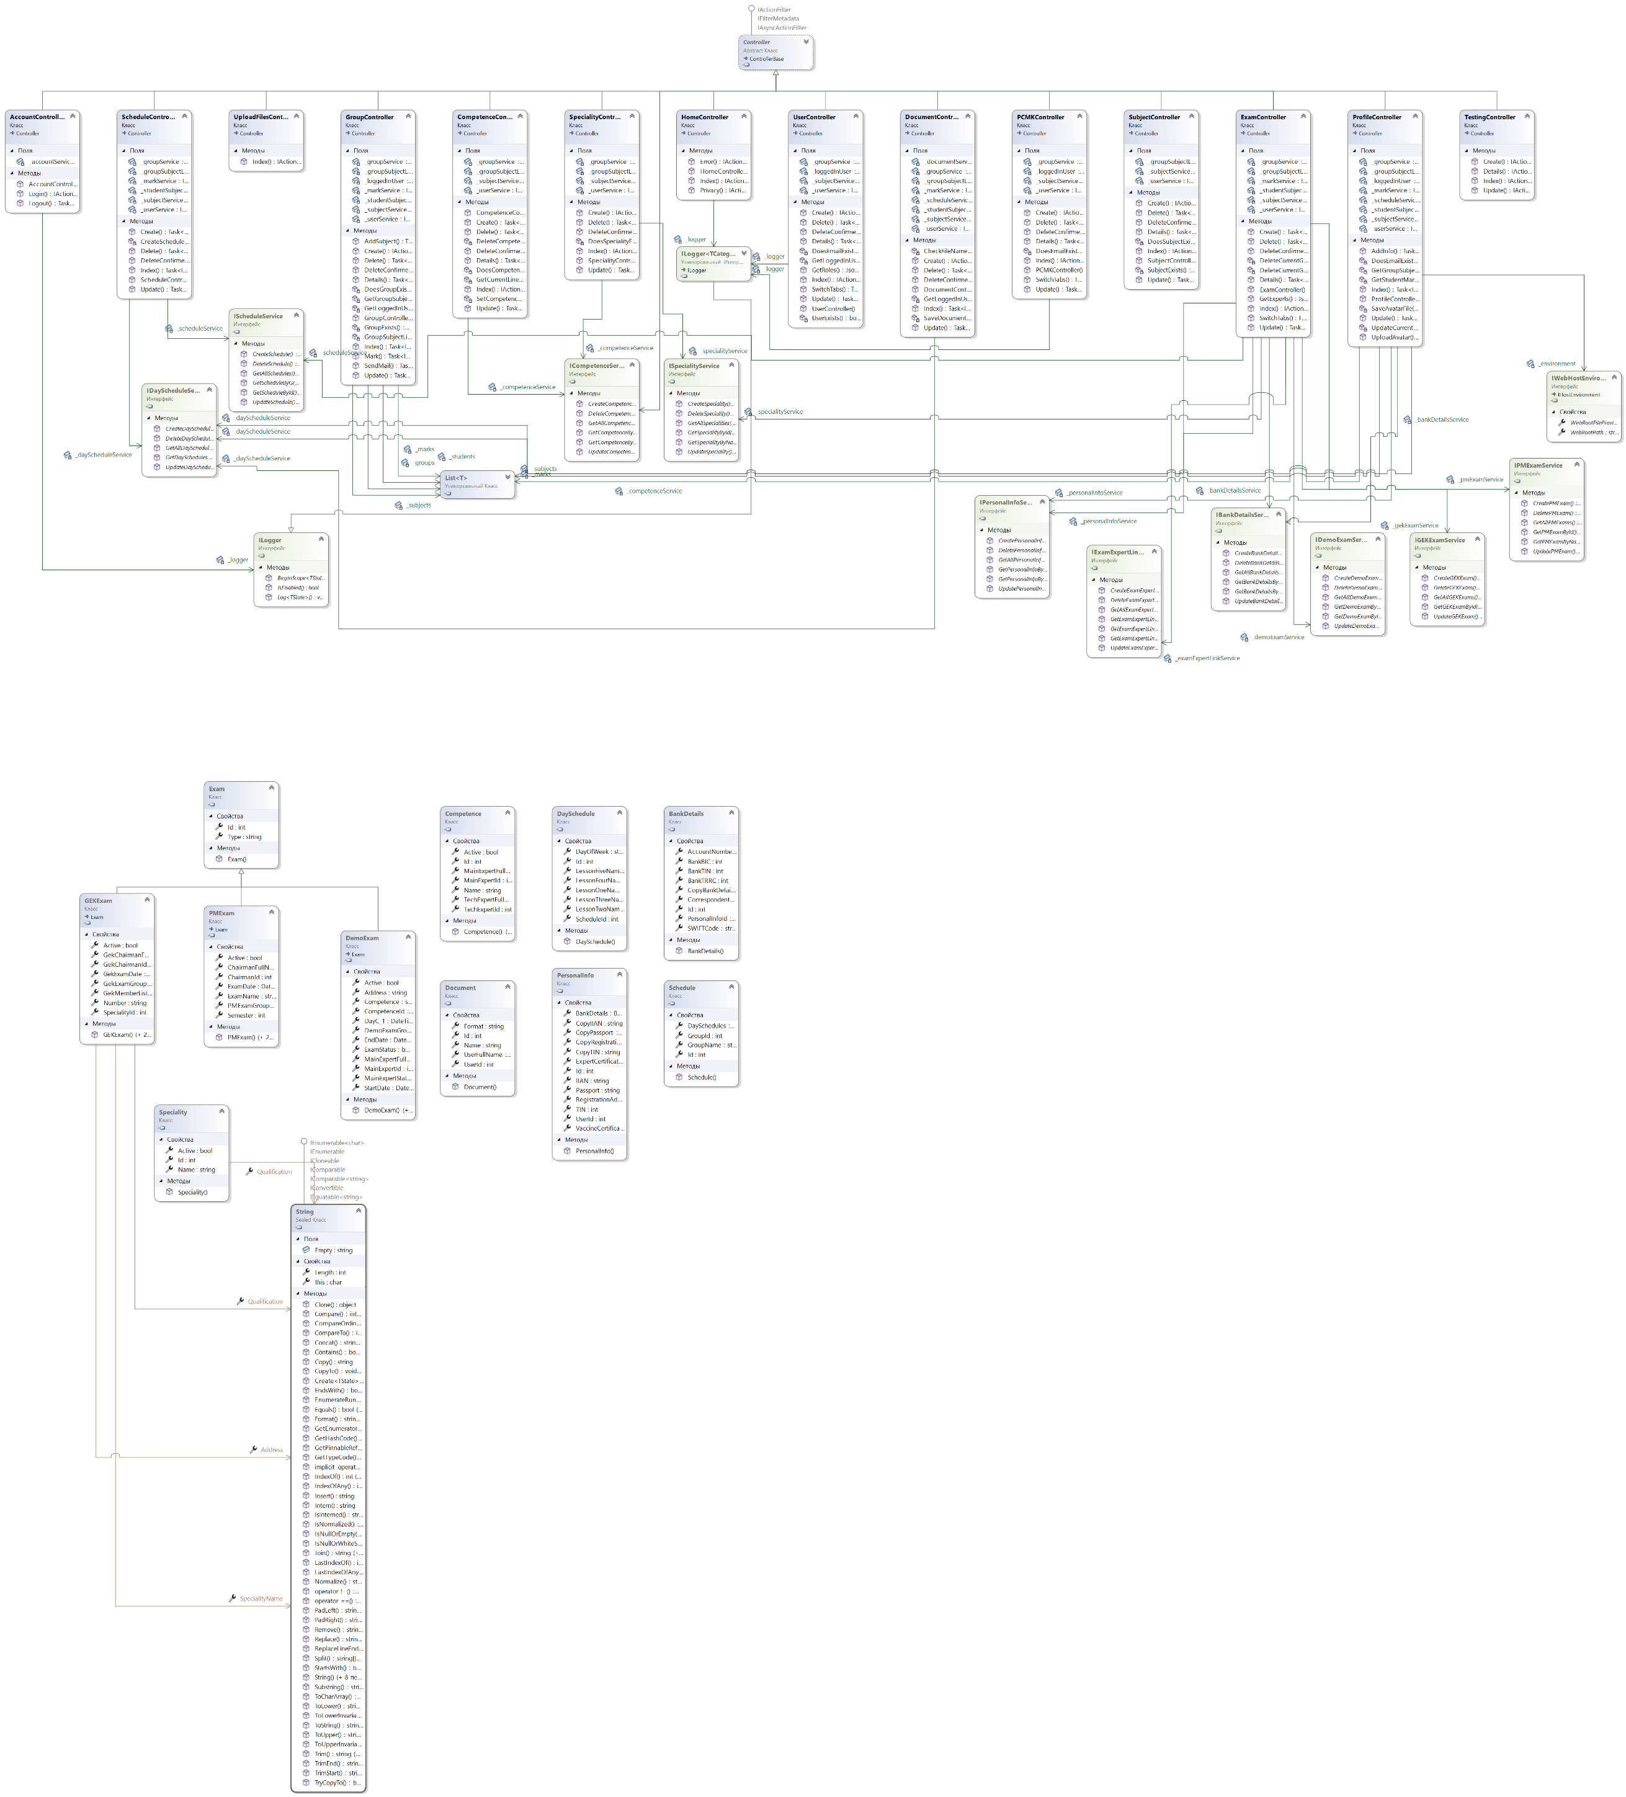

Рисунок 1 – Диаграмма классов

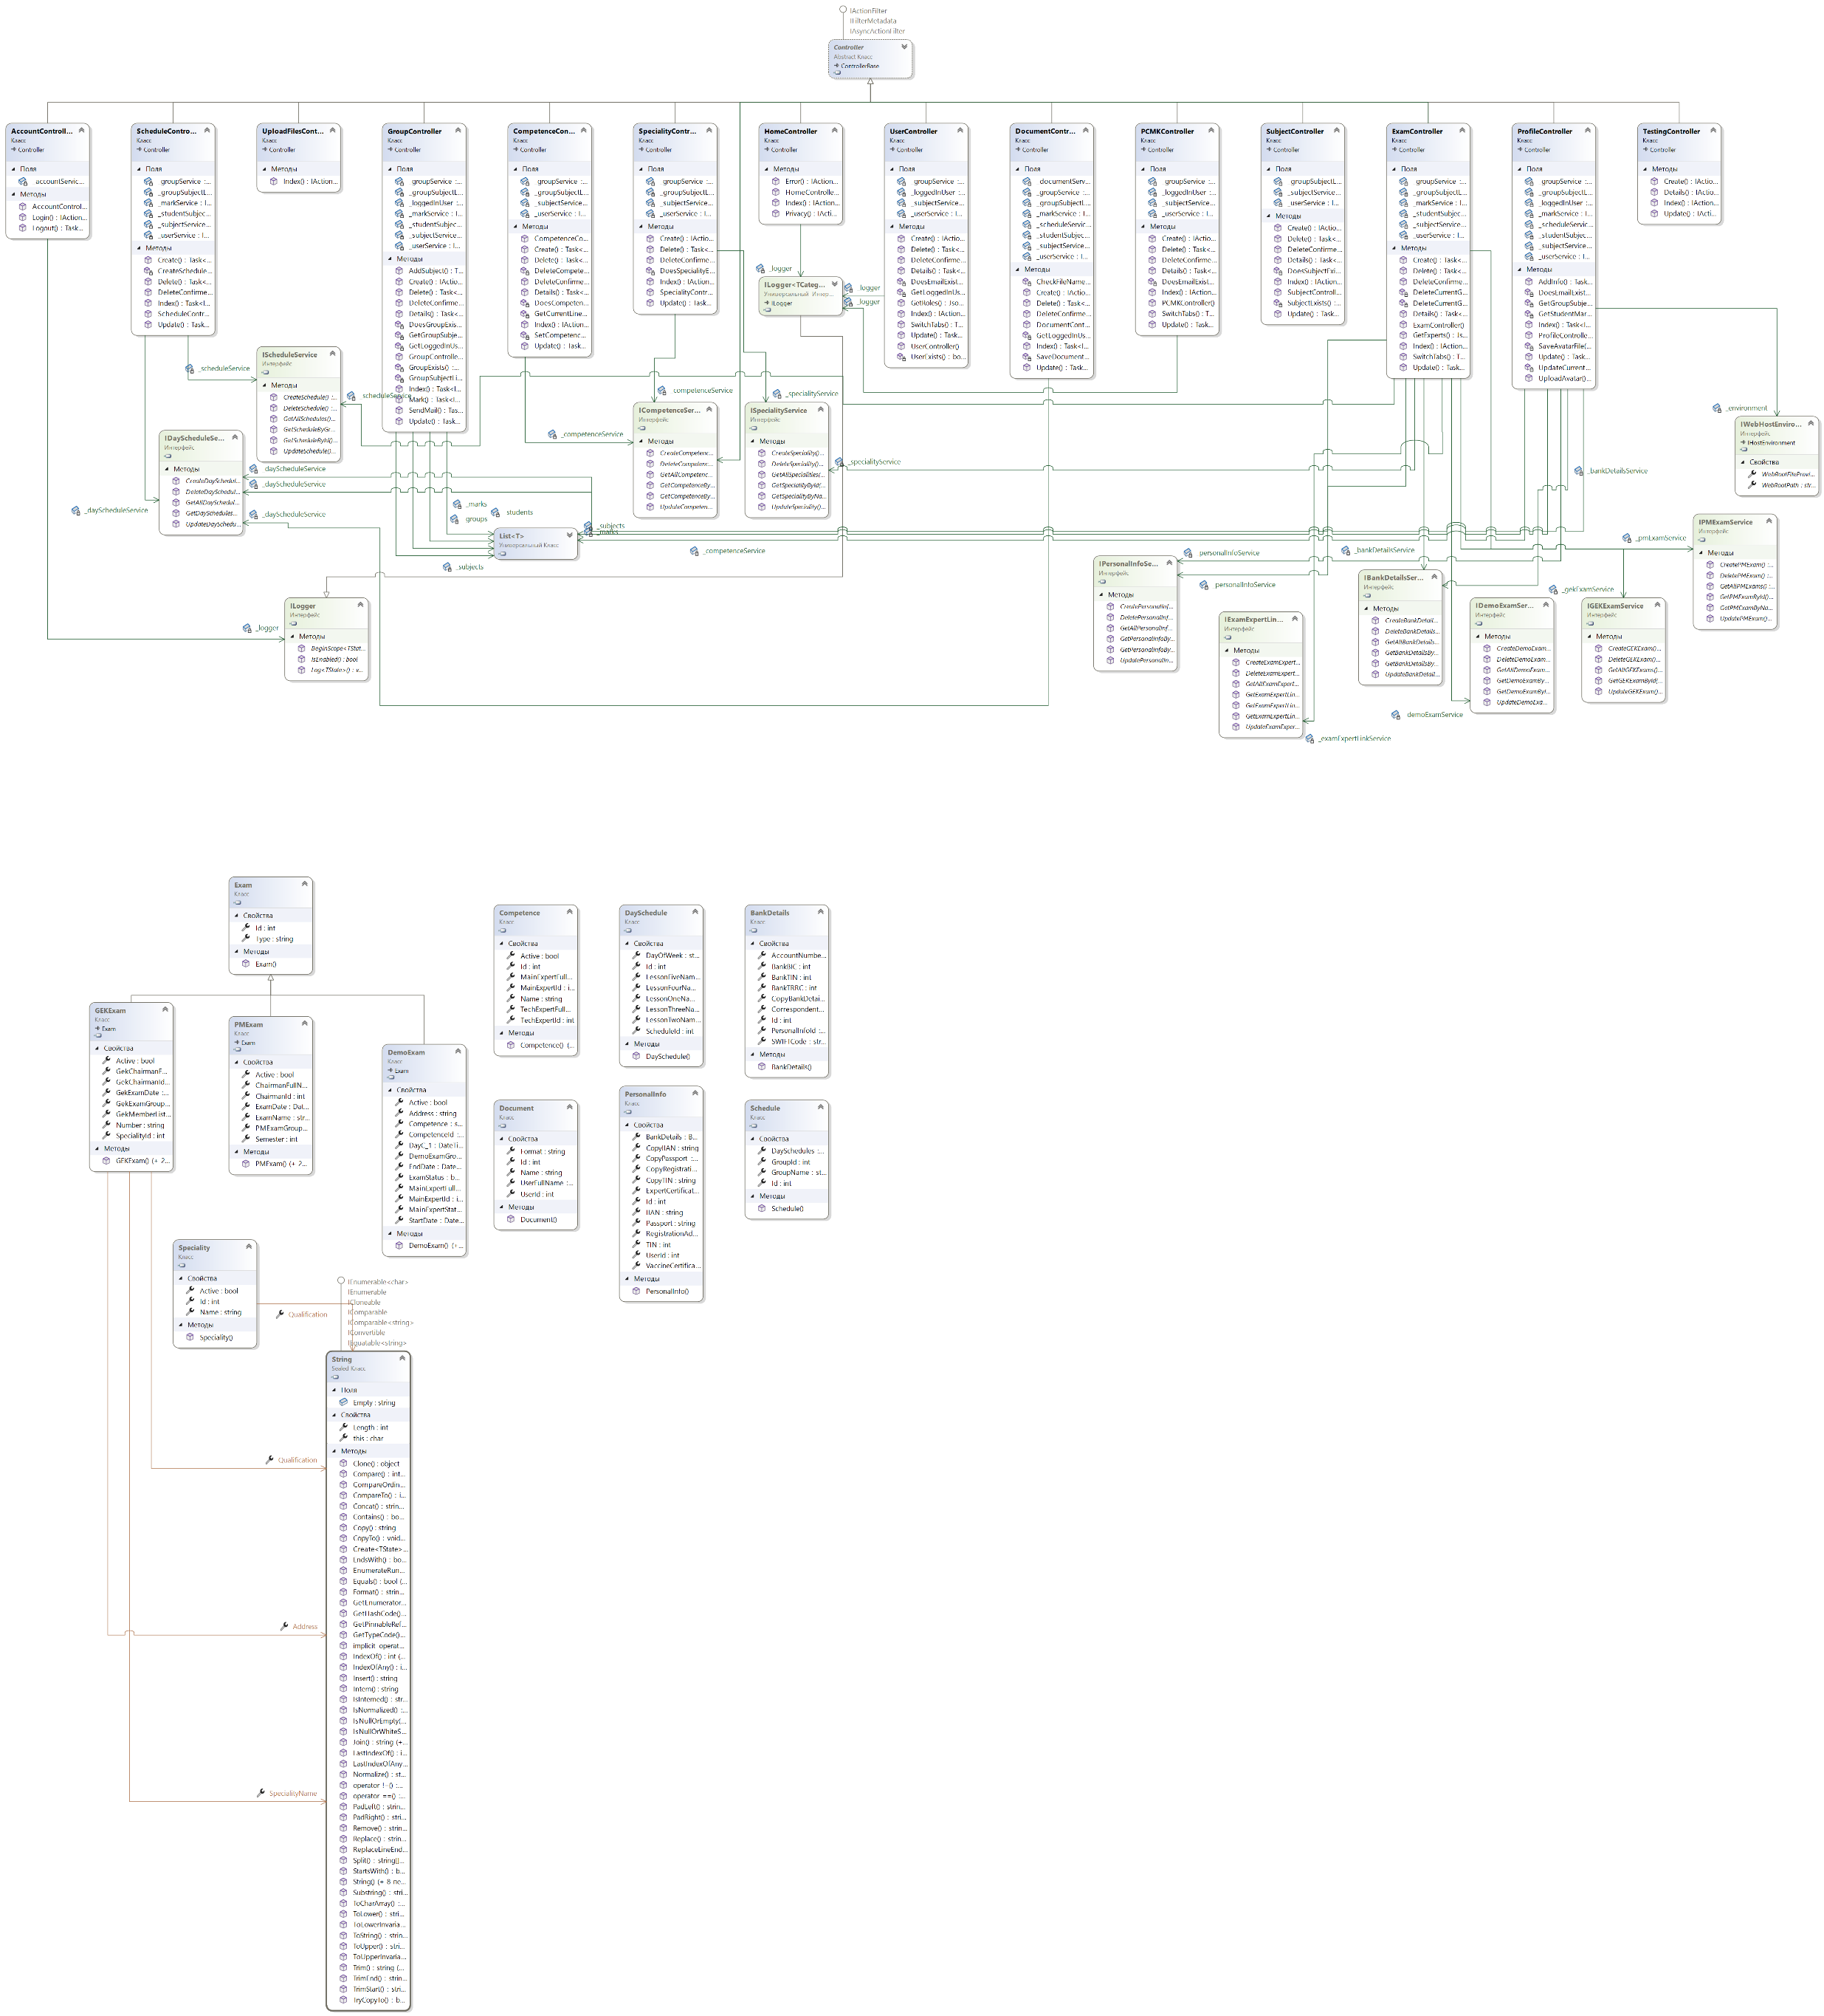

Рисунок 2 – Диаграмма классов (Контроллеры, интерфейсы)

Таблица 1 – Описание диаграммы классов

| № | Наименование | Описание |
| --- | --- | --- |
| 1 | 2 | 4 |
| 2 | AccountController.cs | Контроллер аккаунтов |
| 3 | GroupController.cs | Контроллер групп |
| 4 | HomeController.cs | Контроллер регистрации |
| 5 | SubjectController.cs | Контроллер предметов |
| 6 | UserController.cs | Контроллер пользователей |
| 7 | AppDbContext.cs | Контроллер базы данных |
| 8 | GroupRepository.cs | Репозиторий для групп |
| 9 | GroupSubjectLinkRepository.cs | Репозиторий для прикрепления предмета к группе |
| 10 | MarkRepository.cs | Репозиторий для оценок |
| 11 | StudentSubjectLinkRepository.cs | Репозиторий для прикрепления |
| 12 | SubjectRepository.cs | Репозиторий предметов |
| 13 | UserRepository.cs | Репозиторий пользователей |
| 14 | AccountService.cs | Сервис для аккаунтов |
| 15 | GroupService.cs | Интерфейс должностей |
| 16 | GroupSubjectLinkService.cs | Интерфейс пользователей |
| 17 | MarkService.cs | Сервис для оценок |
| 18 | StudentSubjectLinkService.cs | Сервис для прикрепления |
| 19 | SubjectService.cs | Сервис для предметов |
| 20 | UserService.cs | Сервис для пользователей |
| 21 | IAccountService.cs | Интерфейс аккаунтов |
| 22 | IGroupService.cs | Интерфейс групп |
| 23 | IGroupSubjectLinkService.cs | Интерфейс прикрепления предметов |
| 24 | IMarkService.cs | Интерфейс оценок |
| 25 | IStudentSubjectLinkService.cs | Интерфейс прикрепления |
| 26 | ISubjectService.cs | Интерфейс предметов |
| 27 | IUserService.cs | Интерфейс пользователей |
| 28 | Group.cs | Модель группы |
| 29 | GroupSubjectLink.cs | Модель прикрепления предмета |
| 30 | Mark.cs | Модель оценок |
| 31 | StudentSubjectLink.cs | Модель прикрепления |
| 32 | Subject.cs | Модель предметов |
| 34 | User.cs | Модель пользователей |